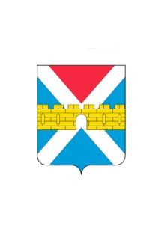

АДМИНИСТРАЦИЯ КРЫМСКОГО ГОРОДСКОГО ПОСЕЛЕНИЯ
КРЫМСКОГО РАЙОНА

ПОСТАНОВЛЕНИЕ

от 02.04.2021 № 405
город Крымск

Об утверждении Положения
о системе управления охраной труда
в администрации Крымского городского
поселения Крымского района

В целях обеспечения приоритета сохранения жизни и здоровья работников, реализации положений Трудового кодекса Российской Федерации, Закона Краснодарского от 3 июня 1998 г. № 133-КЗ «Об охране труда», организации эффективной работы по охране труда в администрации Крымского городского поселения Крымского района, п о с т а н о в л я ю:
1. Утвердить Положение о системе управления охраной труда в администрации Крымского городского поселения Крымского района (приложение).
2. Считать утратившим силу постановление администрации Крымского городского поселения Крымского района от 30 июля 2019 г. № 713 «Об утверждении Положения о системе управления охраной труда в администрации Крымского городского поселения Крымского района».
3. Организационному отделу администрации Крымского городского поселения Крымского района (Завгородняя Е.Н.) разместить настоящее постановление на официальном сайте администрации Крымского городского поселения Крымского района в сети Интернет.
4. Контроль за выполнением настоящего постановления оставляю за собой.
5. Постановление вступает в силу со дня его подписания.

Глава Крымского городского
поселения Крымского района Я.Г. Будагов

